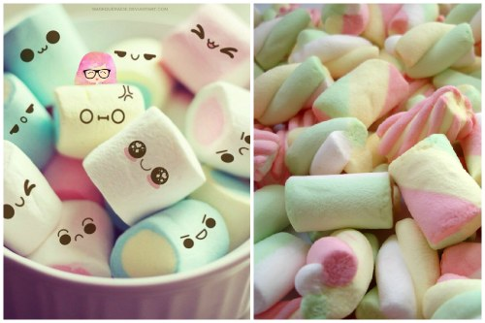
ПРЕГЛЕД НА РУСКИЯ ВНОС НА МАРШМЕЛОУ БОНБОНИ

Маршмелоу е сравнително нов продукт за руския пазар на сладкарски изделия. Всъщност това е пастил или суфле, което включва захар, желатин и глюкоза, а понякога се добавят и различни аромати и оцветители. Родината на маршмелоу бонбоните е САЩ, където тази сладка почерпка се е превърнала в емблематична. Нито един детски празник или пикник сред природата не може без нея. Маршмелоу се използва активно за украса на торти и други сладкарски изделия, добавя се към салати и различни десерти.

През 2017 г. в Русия са внесени 2.9 хиляди тона маршмелоу на обща стойност 8.4 милиона долара. През 2018 г. обемът на вноса на този вид сладкарско изделие се е увеличил с 3% в реално и с 10% парично изражение. При това, обемът на вноса възлиза на 3,1 хиляди тона в размер на $9,2 млн. В края на 2019 г. вносът на маршмелоу продължава да нараства - 3,6 хиляди тона на обща стойност 11,3 милиона долара. Прираста на резултатите от 2018 г. възлиза съответно на 18% и 23% в реално и в парично изражение.

Динамика на импорта на маршмелоу през 2017 – 2019 гг.

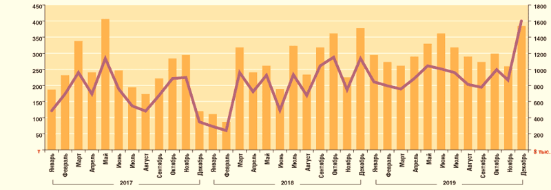

-обем на импорта, т. –обем на импорта, $хил.

Средната цена на вноса за килограм маршмелоу расте бавно. В края на 2017 г. тя възлиза на 2,9 долара, през 2018 г. - 3 долара, а през 2019 г. - 3,1 долара. Максимумът е достигнат през декември 2019 г., когато средната цена за килограм достига 4.2 долара.

Динамика на средната импортна цена на маршмелоу

през 2017 – 2019 гг.-$/кг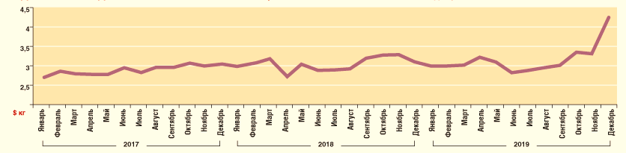

Лидер сред страните производители на маршмелоу, вносители в Русия е Белгия. Нейният дял в общия внос в стойностно изражение нараства от 33% на 39%, а обемът на вноса се увеличава от 2,8 милиона на 4,4 милиона долара. На второ място в класацията на страните производители е Китай. В края на 2019 г. в Русия е внесен маршмелоу от китайски производители на сума 1,8 милиона долара (през 2018 г. - 1,2 милиона долара), или 16% от общия внос. Чехия затваря челната тройка, която в края на 2019 г. представлява 14% от общия обем на вноса на тези сладкарски изделия. През 2019 година вносът възлиза на 1,6 милиона долара срещу 1,1 милиона долара през 2018 г. Следващи са Филипините (10%), Гватемала (9%), Турция (4%), Испания (2%) и още 18 държави.

Структура на импорта на маршмелоу според страните производители

през 2017 – 2019 гг.в стойностно изражение,%

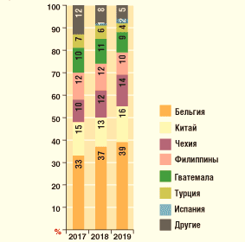

Според резултатите от 2019 г. първите десет производители на маршмелоу, внасящи в Русия, представляват 88% от общия внос в стойностно изражение. През последните години лидер е Haribo (Haribo Belgie BVBA (Белгия), която произвежда сладкарски изделия с аналогични наименования. През 2019 г. делът на този производител в стойностно изражение възлиза на 27%, а обемът на вноса надхвърля 3 милиона долара. На второ място е Nestle Cesko S.R.O (Чехия). В Русия тя представлява марката Bon Pari. Производителят отчита 14% от доставките в стойностно изражение, или 1,6 милиона долара, срещу 12% и 1,1 милиона долара през 2018 г., според резултатите от 2019 г. Китайската компания Guangdong Wisky Food Co. Ltd. затваря лидерската тройка. Компанията предлага на руския пазар главно маршмелоу, по мотиви на анимационни филми: Angry Birds, My Little Pony, Trolls, «Ми-Ми-Мишки», «Смешарики», «Фиксики» и други. Делът на компанията за година е нараснал от 7% на 10% в стойностно изражение, а обемът на вноса почти се е удвоил (1,2 милиона долара срещу 620 хил. долара). Следват компаниите производители и вносители в Русия: Confiserie Van Damme NV (Бельгия, ТМ Van Damme), Ace Synergy International Pte. Ltd. (Сингапур ТМ Corniche), Guatemalan Candies (Гватемала ТМ Guandy) и още 67 компании.

Импорта на маршмелоу по компании-производители през 2017 – 2019 гг.

в стойностно изражение,%

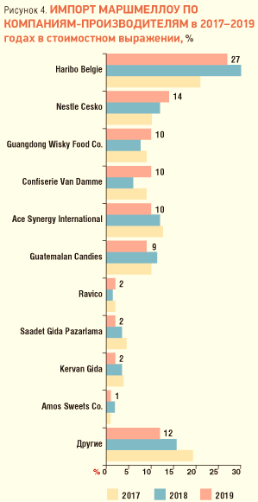

Сред регионите-получатели на вносни сладости лидер е Москва - 72% от целия внос на маршмелоу в стойностно изражение. В края на 2019 г. обемът на вноса на тези продукти възлиза на 8,1 млн. долара. Получателите са 31 предприятия в региона. Санкт Петербург е на второ място - делът му през 2019 г. възлиза на 13% в парично изражение, а обемът на вноса достига 1,5 милиона долара. Получателите са 12 компании от региона. Московска област затваря челната тройка с внос от 1,2 милиона долара и дял от 11%. Вносителите са 8 предприятия от региона. Общо 80 предприятия от 14 региона на Русия са внасяли на маршмелоу през 2019 година.

Структура на импорта на маршмелоу по региони през 2019 г. в стойностно изражение, %

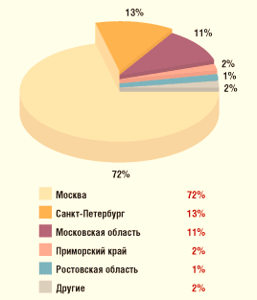

В близко бъдеще основният фактор, който ще влияе върху обема на вноса в страната на маршмелоу, е пускането на завод през пролетта на 2020 г. за производство на дъвкателни пастили, на територията на индустриален парк „Северен“ в Белгородска област. Инвеститор е съюзът на производителите на сладкарски изделия "Конфектум". Предприятието ще произвежда най-малко 150 тона маршмелоу на месец. Първата партида се планира да бъде получена през август 2020 г. В резултат на това до края на 2020 г. вероятно обемът на вноса на маршмелоу вероятно ще намалее с 2–3% в стойностно изражение спрямо резултатите от 2019 г.

http://www.foodmarket.spb.ru/

